Н. Ю. ФЕОКТИСТОВА

Свет и цвет в животном мире
Через зрительный анализатор мы воспринимаем 85% информации об окружающем нас мире. Благодаря цветному зрению мы можем наслаждаться всем многообразием красок окружающей нас природы, отчетливо воспринимать цветовые оттенки как естественных пейзажей, так и произведений искусства, сотворенных человеком.
Наша зрительная система воспринимает цвета благодаря улавливанию трех типов световых волн определенной длины. Тот или иной оттенок складывается из соотношения интенсивности этих волн. Давайте разберемся в этом постепенно, шаг за шагом. И начнем с того, как устроен глаз человека, да, собственно, не только человека, но и всех позвоночных животных – от рыб до млекопитающих.
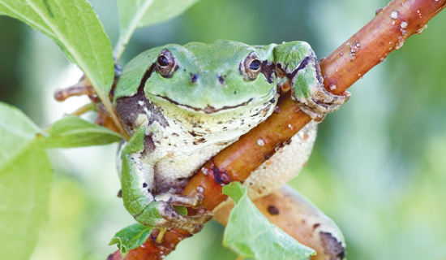
По своему строению глаз больше всего напоминает фотокамеру. Затвору в этой природной конструкции соответствует веко. Диафрагмой служит радужная оболочка, отверстие которой – зрачок – увеличивается или уменьшается в зависимости от количества падающего на него света. Линза – хрусталик, образованный специальными прозрачными эпителиальными клетками. Однако в фотокамере линза имеет жесткое (фиксированное) фокусное расстояние, и потому при фокусировании на разноудаленные предметы приходится придвигать ее к светочувствительной поверхности или удалять от нее. Глазу позвоночных нет надобности укорачиваться или удлиняться, чтобы сфокусироваться на объектах: мышцы, прикрепленные к эластичному хрусталику, могут изменять кривизну этой природной линзы, меняя тем самым ее фокусное расстояние, чтобы изображение предмета попало именно на сетчатку (а не перед ней или за ней). Это явление называетсяаккомодация. При близком расположении предмета от глаза хрусталик становится более выпуклым, а при взгляде на удаленные предметы его кривизна уменьшается.
Глазное яблоко позвоночных заполнено жидкими светопреломляющими средами. Небольшую полость от прозрачной роговицы до радужки заполняет водянистая влага, а весь остальной объем от хрусталика до задней стенки – стекловидное тело. Заднюю и боковые стенки глаза образует плотная соединительнотканная оболочка, называемая склерой. Она непрозрачна и у человека окрашена в белый цвет (белок глаза). У других млекопитающих эта оболочка темная. Эквивалентом светочувствительной пленки фотокамеры в глазу служит оболочка, образованная нервными клетками, – сетчатка. Она выстилает дно и боковые стенки глазного яблока изнутри. Между сетчаткой и склерой располагается тонкая сосудистая оболочка, состоящая из сети кровеносных сосудов, обеспечивающих глаз питательными веществами и кислородом.
Зрение позвоночных осуществляется благодаря зрительной части сетчатки, которая состоит примерно из 130 млн светочувствительных клеток (фоторецепторов) – палочек и колбочек (в сетчатке есть и другие нервные клетки, но речь сейчас не о них). От этих фоторецепторов отходят нервные отростки, объединяющиеся в общий зрительный нерв. В месте его выхода из глаза нет световоспринимающих структур (только светопередающие), и поэтому эта часть сетчатки носит название слепое пятно. Цветное зрение позвоночных обеспечивается за счет колбочек – конических клеток, содержащих зрительные пигменты. Палочки чувствительны к свету, но не различают цветов, за исключением синего и зеленого. Колбочки же улавливают все цвета и помогают нам четко видеть, но перестают работать при недостатке освещения. Вот почему с наступлением сумерек наше зрение ослабевает и мы хуже различаем цвета.
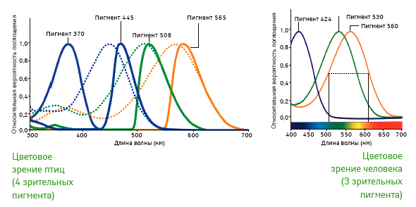
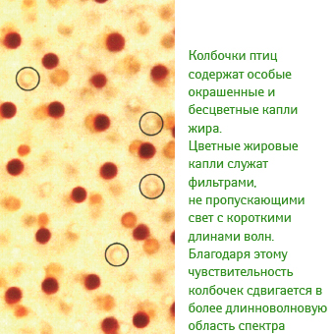
В сетчатке человеческого глаза около 110–125 млн палочек и только около 6,5 млн колбочек. Причем распределены палочки и колбочки в сетчатке весьма неравномерно. Плотность расположения колбочек очень велика в районе центральной ямки (области, находящейся в центре желтого пятна, названного так из-за наличия в нем каротиноидов) и существенно снижается к периферии. В результате, чтобы лучше рассмотреть предмет, нам надо переводить взгляд или даже поворачивать голову. В центральной ямке палочек нет, их количество достигает максимума примерно в 20° от нее и снова падает к периферии.
У человека колбочки, обеспечивающие цветное зрение, бывают трех типов, и каждый из них содержит свой особый пигмент, чувствительный к определенному диапазону длин световых волн. Такая особенность зрения человека называетсятрихромазией. Трихромазия – явление весьма обычное для представителей отряда приматов. Однако у целого ряда млекопитающих, ведущих ночной образ жизни, в сетчатке есть только один пигмент, и про таких животных, можно сказать, что весь мир они видят одноцветным (правда, с оттенками). Но большинство млекопитающих обладают дихроматическим зрением, при котором восприятие цветов осуществляется с помощью двух зрительных пигментов.
Цветное зрение неоднократно утрачивалось и снова приобреталось в ходе эволюции позвоночных. Его появление связывают с изменением суточной активности животных. У некоторых рыб, пресмыкающихся и птиц имеется четыре зрительных пигмента, благодаря чему они могут видеть еще и в ультрафиолетовой части спектра, в которой мы, люди, видеть не способны.
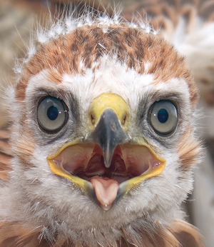
О птицах стоит поговорить особо. Обитание в воздушной среде, широкий обзор горизонта при увеличении высоты, высокая маневренность – все это способствовало максимальному развитию зрения в этом классе животных. А набор зрительных пигментов они унаследовали от рептилий.
Глазные среды птиц прозрачны для лучей спектра от 300 до 750 нм. В сетчатке у них есть палочки и несколько типов колбочек. В теле большинства колбочек находится маленькая жировая капля, фильтрующая свет. В большинстве случаев эта капля ярко окрашена, но может быть и бесцветной. Кванты света сначала проходят через эту каплю, а затем попадают на наружный сегмент фоторецепторов, содержащий стопку плоских мембранных дисков, в которые встроены молекулы зрительных пигментов. Ученые предполагают, что жировая капля нужна для лучшего восприятия цветов при изменении интенсивности освещенности.
Молекулярно-генетические исследования зрительных пигментов птиц показали, что у них синтезируются два пигмента, чувствительных к коротковолновой (ультрафиолетовой и синей), один к средневолновой (зеленой) и один к длинноволновой (красной) частям спектра, а также родопсин палочек, который максимально чувствителен в средневолновой области и относится к ахроматической системе зрения.
«Ультрафиолетовый»/«фиолетовый» пигмент птиц гомологичен «синему» (или «ультрафиолетовому») зрительному пигменту млекопитающих, но отличается от него по структуре и имеет несколько другой набор аминокислот.
«Красный» и «зеленый» зрительные пигменты у человека и высших приматов родственны и, вероятно, образованы дупликацией (удвоением) генов одного из них, о чем говорится чуть ниже. У птиц же эти пигменты абсолютно не родственны и маркируются соответствующими цветными каплями в сетчатке.
Но давайте вернемся к цветному зрению человека и особенностям работы его зрительных пигментов. Как выяснили исследователи, пигмент, чувствительный к коротковолновой части спектра и носящий название S-пигмент, имеет максимальное поглощение при длине волны 430 нм. Пигмент, воспринимающий волны средней длины (М-пигмент), наиболее эффективно улавливает свет с длиной волны около 530 нм, а пигмент, чувствительный к длинноволновой части спектра (L-пигмент), имеет максимальное поглощение при длине волны 560 нм. Эти длины волн соответствуют оттенкам, которые человек воспринимает как синий, зеленый и желтый (или красный) соответственно. Светочувствительные пигменты располагаются в мембранах колбочек и представляют собой комплекс белка опсина и светопоглощающего хромофора, названного ретиналь(производного витамина А). Поглощение света молекулой пигмента запускает каскад химических реакций, приводящих к возбуждению колбочек. Они, в свою очередь, активируют другие нейроны сетчатки, которые в итоге передают сигнал по зрительному нерву в мозг.
Несмотря на то что спектр поглощения трех пигментов человека давно изучен, структура этих молекул стала известна всего около 25 лет назад. Выяснилось, что М- и L-пигменты почти идентичны и разница в спектральной чувствительности между ними обеспечивается замещением всего трех аминокислот.
Гены же, отвечающие за синтез М- и L-пигментов расположены в Х-хромосоме (одной из двух половых хромосом человека). Ген, определяющий синтез S-пигмента, в отличие от двух предыдущих, располагается в седьмой хромосоме, и анализ его строения показал, что S-пигмент имеет весьма отдаленное родство с длинноволновыми пигментами.
Практически у всех позвоночных животных есть гены по своему строению очень близкие к гену S-пигмента человека и к одному из его длинноволновых пигментов. Однако присутствие сразу и M- и L-пигментов встречается только у некоторых видов приматов и у человека, а остальные млекопитающие имеют только один пигмент, чувствительный к длинноволновой части спектра. И кодирующий этот пигмент ген так же, как и у человека, расположен в Х-хромосоме.
Как появилось трихроматическое зрение у приматов – вопрос дискуссионный. Возможно, ген «длинноволнового» пигмента млекопитающих у приматов дуплицировался, после чего обе его копии, расположенные в Х-хромосоме, мутировали, дав два близких пигмента, различающихся по спектральной чувствительности. Признак закрепился естественным отбором, так как оказался полезным. Например, приматы с трихроматическим зрением лучше, чем другие млекопитающие, могли отличать спелые фрукты от не очень спелых, их мир стал богаче красками.
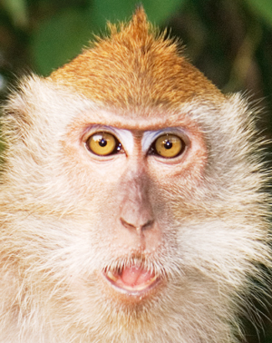
Подобный ход событий известен и для других генов (например, гемоглобина и разнообразных иммуноглобулинов). Так что как появился ген дополнительного цветного пигмента объяснить можно. Гораздо сложнее понять, как отдельные колбочки передают информацию о цвете в мозг. Оказывается, наличие трех типов пигментов – только первый шаг к трихроматическому зрению. Следующий шаг – передача сигнала, который генерируется разными фоторецепторами. И именно этот шаг наиболее важный, так как отдельные колбочки не могут передать специфическую информацию о длине волны. Возбуждение каждого фоторецептора может вызываться волнами различной длины, и колбочка не способна сигнализировать, волна какой длины была поглощена. Клетка генерирует сигнал одного и того же вида независимо от того, поглотила ли она 100 фотонов с длиной волны, которую она воспринимает хорошо, или 1000 фотонов с той длиной волны, которую поглощает плохо. Чтобы различить цвета, зрительная система должна сравнить ответы соседних колбочек, имеющих другой тип пигмента. Получается, что для оптимальной работы системы необходимо, чтобы каждая из колбочек содержала только один тип пигмента, и колбочки с различными типами пигментов располагались бы рядом друг с другом в мозаичном порядке. При том что каждая колбочка сетчатки содержит гены всех трех пигментов, до конца не ясно, благодаря какому механизму в каждой конкретной клетке экспрессируется только один пигментный ген.
Известно, например, что во время внутриутробного развития в колбочках активируется только коротковолновый пигмент. Одновременно другой неизвестный процесс подавляет эксперессию генов остальных пигментов в этих клетках. Как показали исследования на приматах, активация гена, ответственного за работу того или иного длинноволнового пигмента, – процесс случайный. Это означает, что в каждой колбочке будет экспрессирован только один ген, ответственный за синтез или М-, или L- пигмента.
Изучение основ цветного зрения приматов также показало, что определенные процессы, протекающие в сетчатке и мозге и связанные с распознаванием волн большей длины, могут быть высокопластичными. В мозге существует ряд структур, обеспечивающих сопоставление визуальной информации от S-колбочек с комбинированными сигналам и от длинноволновых фоторецепторов. Однако для проведения сравнения между сигналами от L- и М-колбочек мозг и сетчатка вынуждены фактически «импровизировать». В частности, отслеживая реакции колбочек на визуальные стимулы, зрительная система после приобретения собственного опыта, вероятно, способна «научиться» идентифицировать эти клетки.
Статья опубликована при поддержке компании "ООО Ломторг". Продажа и приём металлолома Москва. Покупка лома чёрных металлов на территории продавца, оплата сразу после приемки, заключение договоров, наличная и безналичная форма оплаты. Узнать контакты и цены, а также оставить заявку на вывоз Вы сможете на сайте, который располагается по адресу: http://metallolomindustriya.ru/.
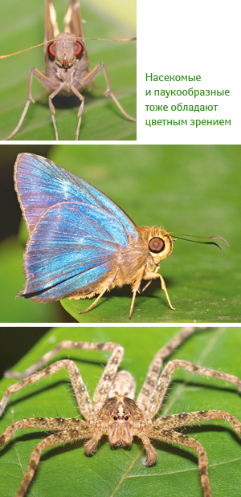
Кроме того, выяснилось, что основные нейронные пути, которые проводят импульсы от длинноволновых колбочек, не всегда образованы специфическими нейронами, обеспечивающими цветное зрение. Так что получение от L- и М-колбочек информации об оттенках выглядит скорее как счастливая случайность, побочный эффект эволюции древнего нейронного аппарата пространственного зрения высокой четкости, который обеспечивает способность различать границы объектов и их удаленность от наблюдателя.
Таких нерешенных загадок, касающихся цветного зрения, еще много, и они ждут своего решения. Так, например, в 2009 г. группа ученых из Университета в Западной Австралии опубликовала свои исследования относительно наличия цветного зрения у ряда сумчатых животных. Оказалось, что некоторые виды сумчатых, как и приматы, способны различать цвета. Более того, ряд поведенческих тестов показал, что их область свето- и цветовосприятия намного шире таковой у человека и его ближайших родственников. Сумчатые способны различать оттенки даже в ультрафиолетовой области, чего от них никто не ожидал.
Не менее интересно расшифровать и особенности цветного зрения у беспозвоночных. Очевидно, что цветным зрением обладают насекомые. Их глаза устроены совершенно по иному типу, чем глаза позвоночных, – они фасеточные, т.е. состоят из множества крошечных глазков, называемыхомматидиями, или фасетками. У очень активных летунов, например стрекоз, может быть от 12 до 28 тыс. омматидиев, у жуков – до 25 тыс., у муравьев – от 8 до 12 тыс.
Каждый омматидий – это длинная, напоминающая карандаш структура, расположенная в оболочке роговицы. Как правило, омматидий состоит из 8 светочувствительных клеток (ретинул) и устроен следующим образом: на дистальном конце имеется маленькая прозрачная роговица, расположенная на вспомогательном кристаллическом корпусе. Эти маленькие прозрачные линзочки и придают глазу насекомого фасеточный вид. Они опираются на стержень (рабдом), вокруг которого располагаются восемь светочувствительных клеток. Каждый омматидий обернут оболочкой из пигментных клеток, служащих для оптической изоляции. На проксимальном (ближнем к основанию) конце фасеточного глаза находится базальная пластина. Длинные отростки нервных светочувствительных клеток пересекают эту пластину, и по ним информация передается в зрительные центры. Что касается цвета, то многочисленные наблюдения показали, что различные цветовые рецепторы могут находиться в одном омматидии, но в разных ретикулярных клетках. Например, у одного из видов мух в одном омматидии шесть ретикулярных клеток имеют зрительный пигмент, чувствительный к длине волны 510 нм (что соответствует восприятию зеленого цвета), а в двух других светочувствительных клетках – к 470 нм, что ближе к синему цвету. У одного из видов тараканов в одном и том же омматидии находятся два четко выраженных типа рецепторов: с максимальной чувствительностью к ультрафиолетовому (около 360 нм) и зеленому (около 500 нм) цветам. Подобные закономерности обнаружены у многих других насекомых. А для пчел, например, показано, что они различают четыре цвета. С точки зрения человека, эти цвета можно расписать как красно-желто-зеленый, сине-зеленый, сине-фиолетовый и ультрафиолетовый. В общем, пчелы являются тетрахроматами. Удивительно, правда?
По материалам:
Джейкобс Д., Натанс Д. Эволюция цветного зрения у приматов // В мире науки. 2009. Т. 6. С. 31–39.
Тихонова Г.Н., Феоктистова Н.Ю. Кто как видит. Зрительный анализатор от одноклеточных до человека. – М.: Чистые пруды, 2006. (Библиотечка «Первого сентября», сер. «Биология». Вып. 6.)
Физиология сенсорных систем (физиология зрения). – М.: Наука, 1971.
Хохлова Т.В. Фоторецепторы птиц: молекулярная генетика зрительных пигментов, структурные и функциональные особенности клеток и их топография // Сенсорные системы. 2009. Т. 23. № 2. с. 91–105
Primate color vision: A comparative perspective // Visual Neuroscience. 2008. V. 25. N 5–6. P. 619–633
Фото О. Горбунова

